高技术高成长高附加值企业培育库-申报操作手册
- 企业注册及登录操作
PC端“亲清在线”登录注册功能需要通过“郑州政务服务网（以下简称政务服务网）”进行注册和登录。企业在浏览器中打开“郑州政务服务网（zz.hnzwfw.gov.cn）”，点击系统右上角【登录】或【注册】按钮（如下图所示）进入登录注册界面。
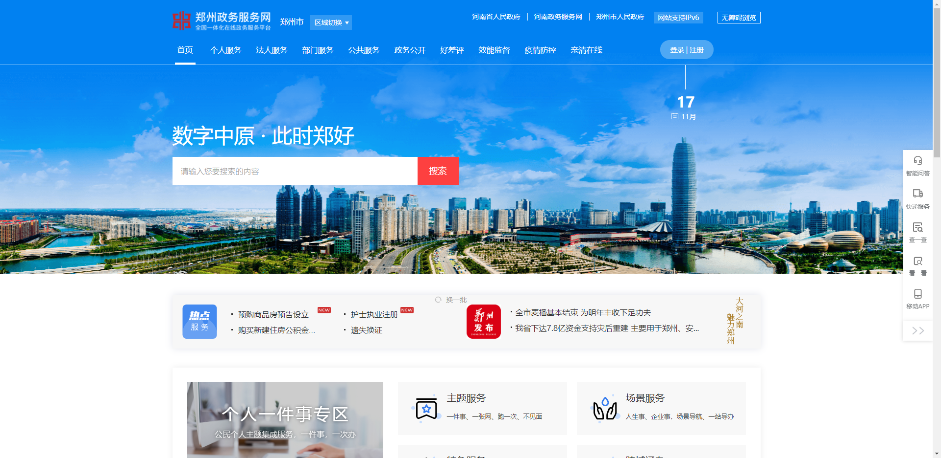
1.1法人注册
进入注册页面，按要求输入注册相关信息，并完成注册。
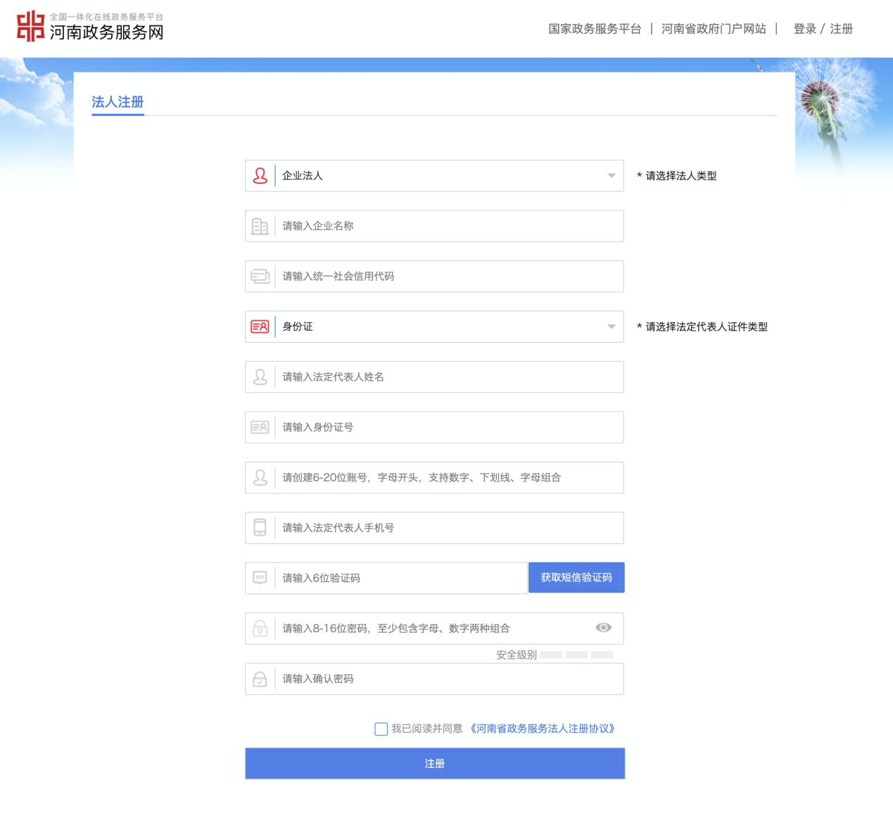
按要求填写必要信息
1.2法人登录
企业在注册法人账号后，在登录界面选择法人登录，输入账号密码并完成滑块验证后进行登录。
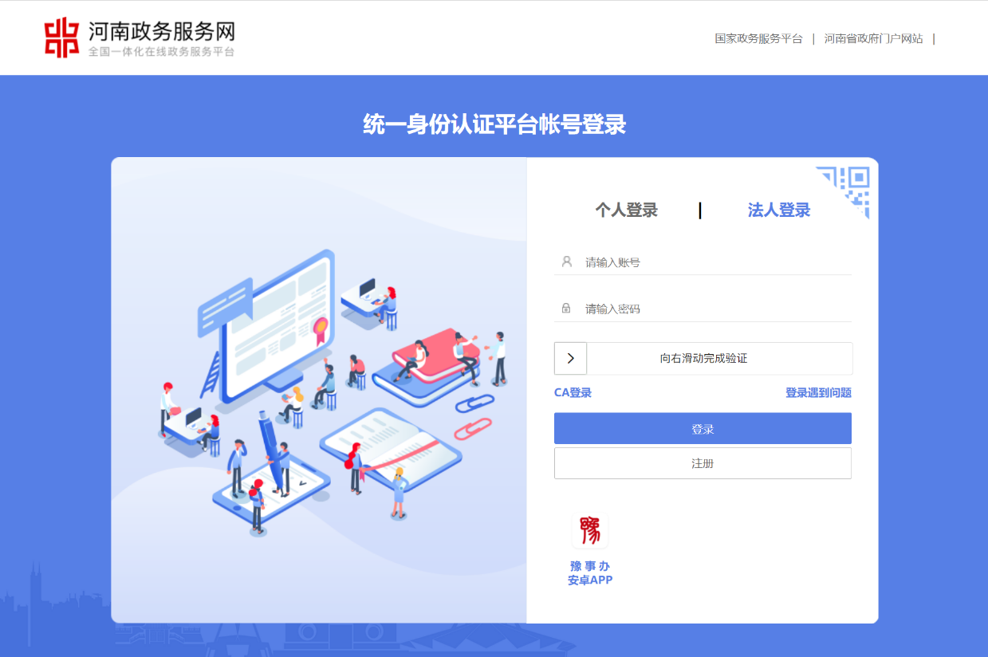
- 亲清在线申报操作
企业注册并登录郑州政务服务网（zz.hnzwfw.gov.cn）后，选择首页菜单栏中“亲清在线”进入亲清在线首页。
在亲情在线首页中，点击菜单栏中的惠企政策或专区模块中的惠企政策，进入惠企政策详细列表页。
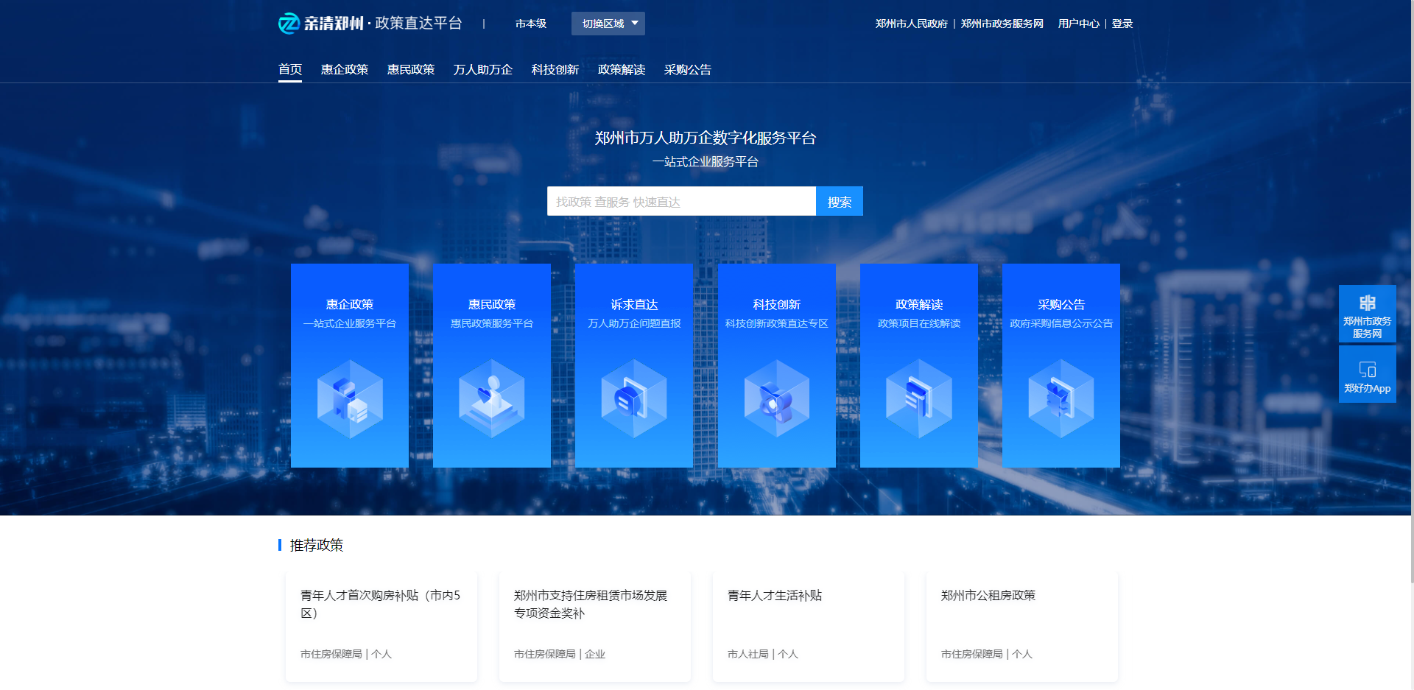
在惠企政策列表中，通过输入框搜索或条件选择，找到市工信局政策-高技术高成长高附加值企业培育库，点击在线申报进入申报页面。
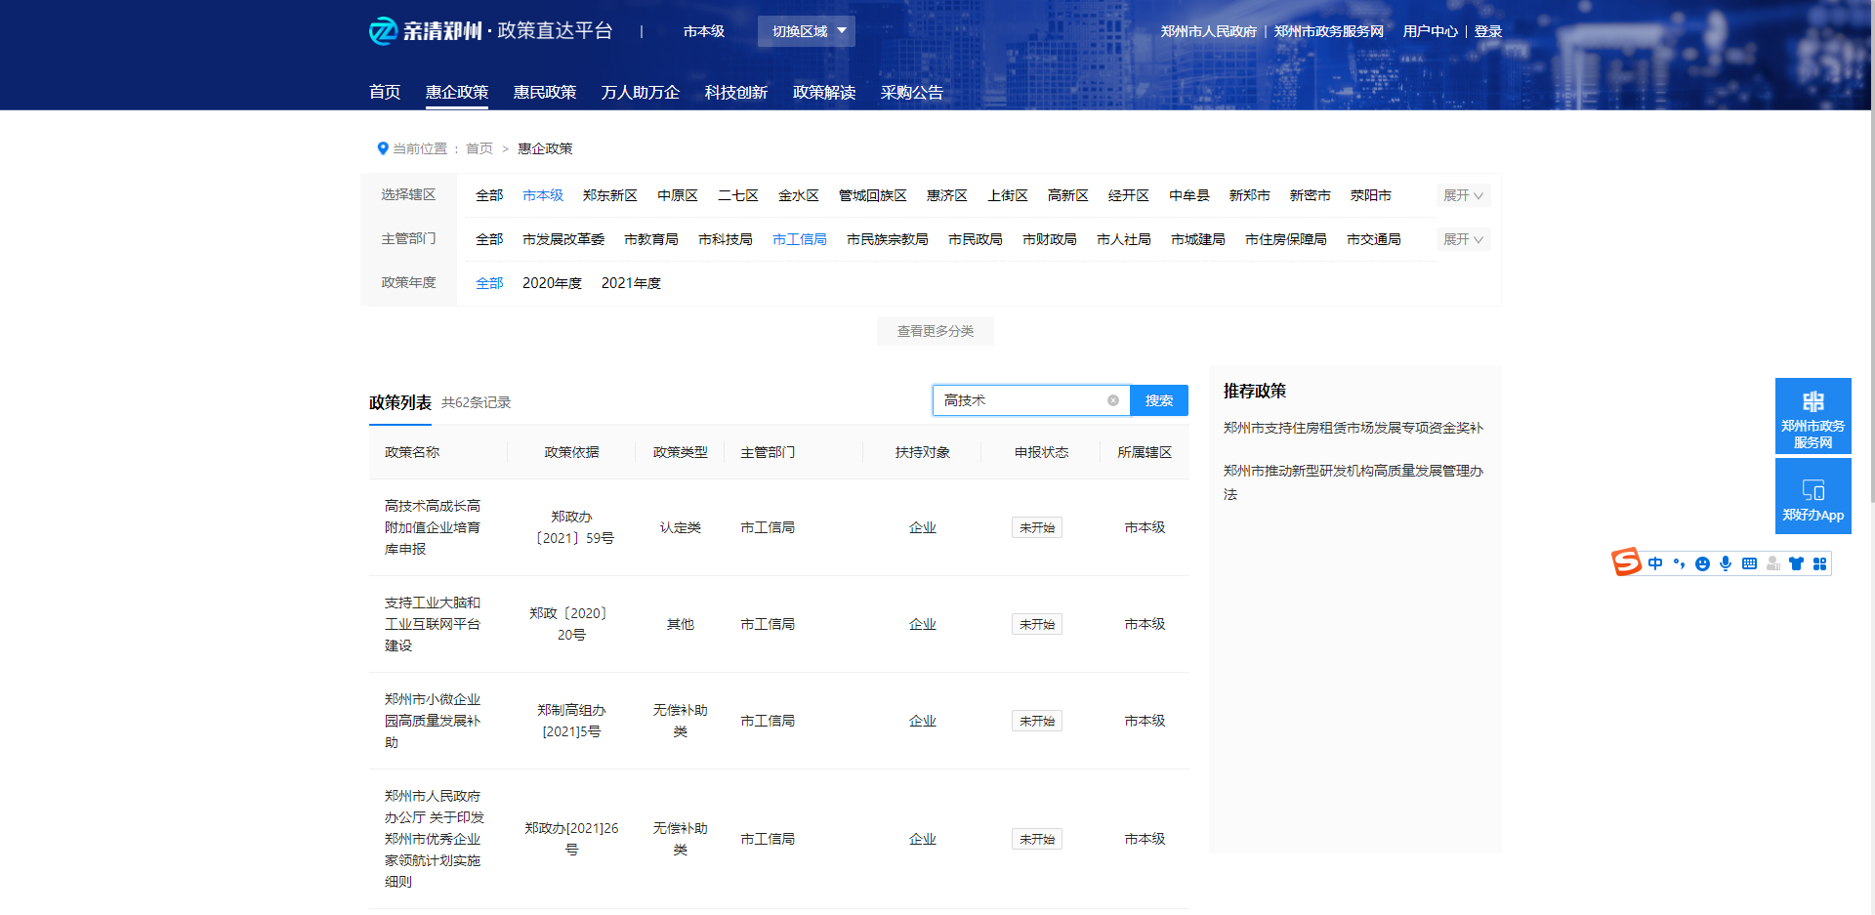
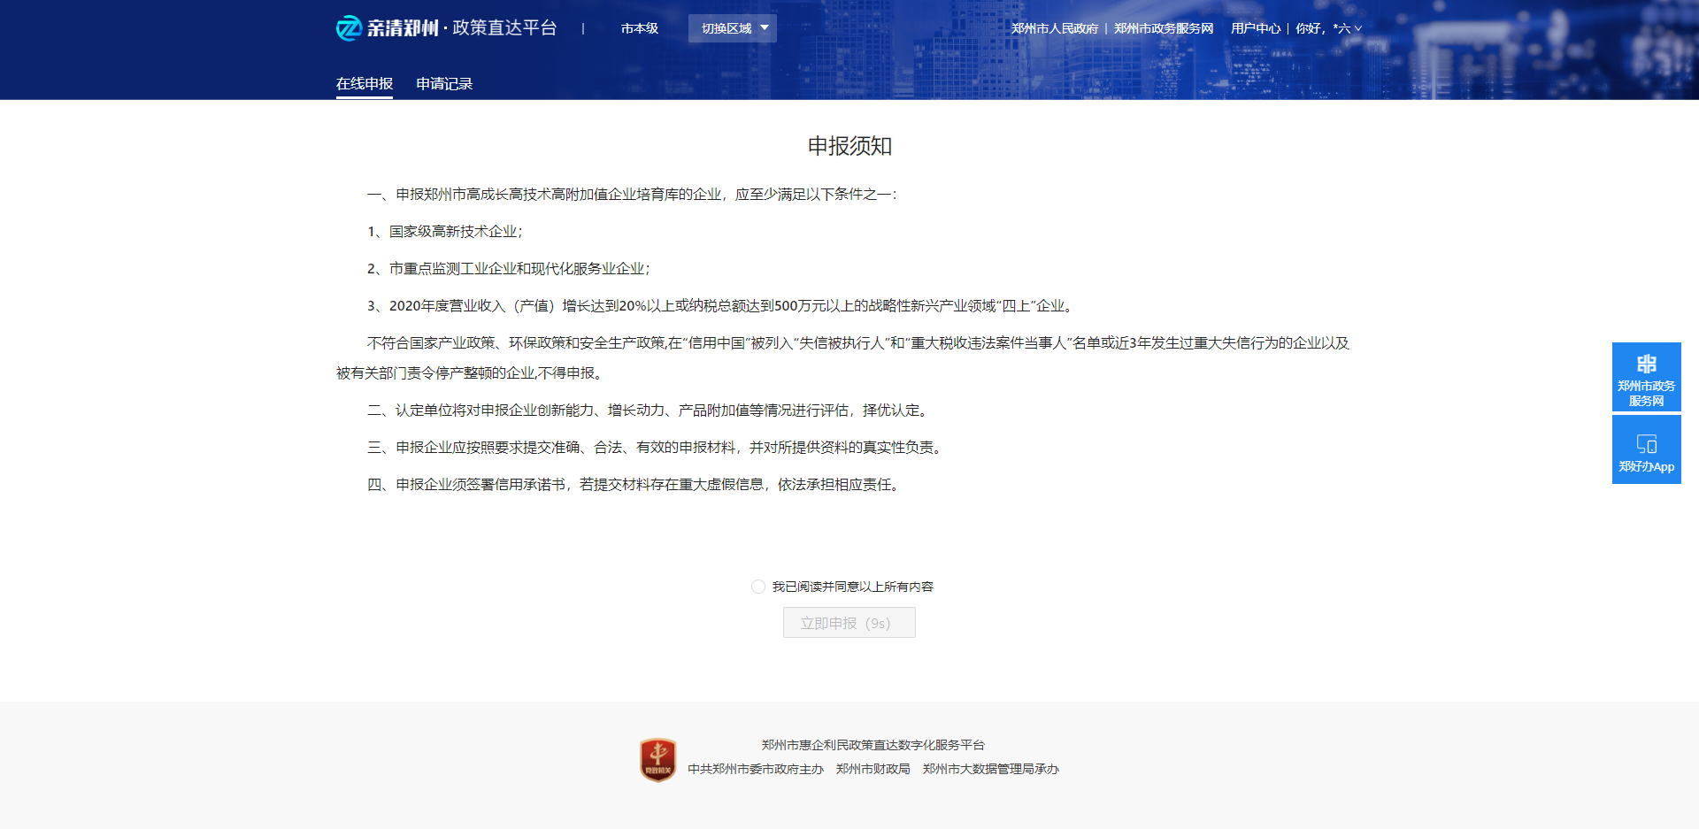
在申报须知页面认真查看申报须知，并同意以上所有内容，等待十秒后可以点击立即申报进入信息填报页面。
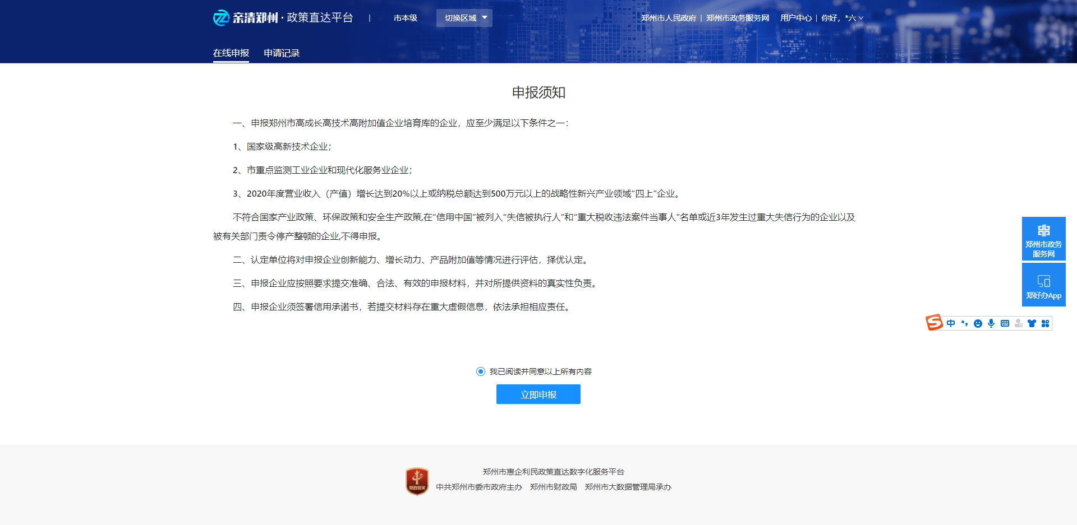
首先，根据法人登录的基本信息，企业选择要申报的企业主体，点击下一步进入信息完善页面。
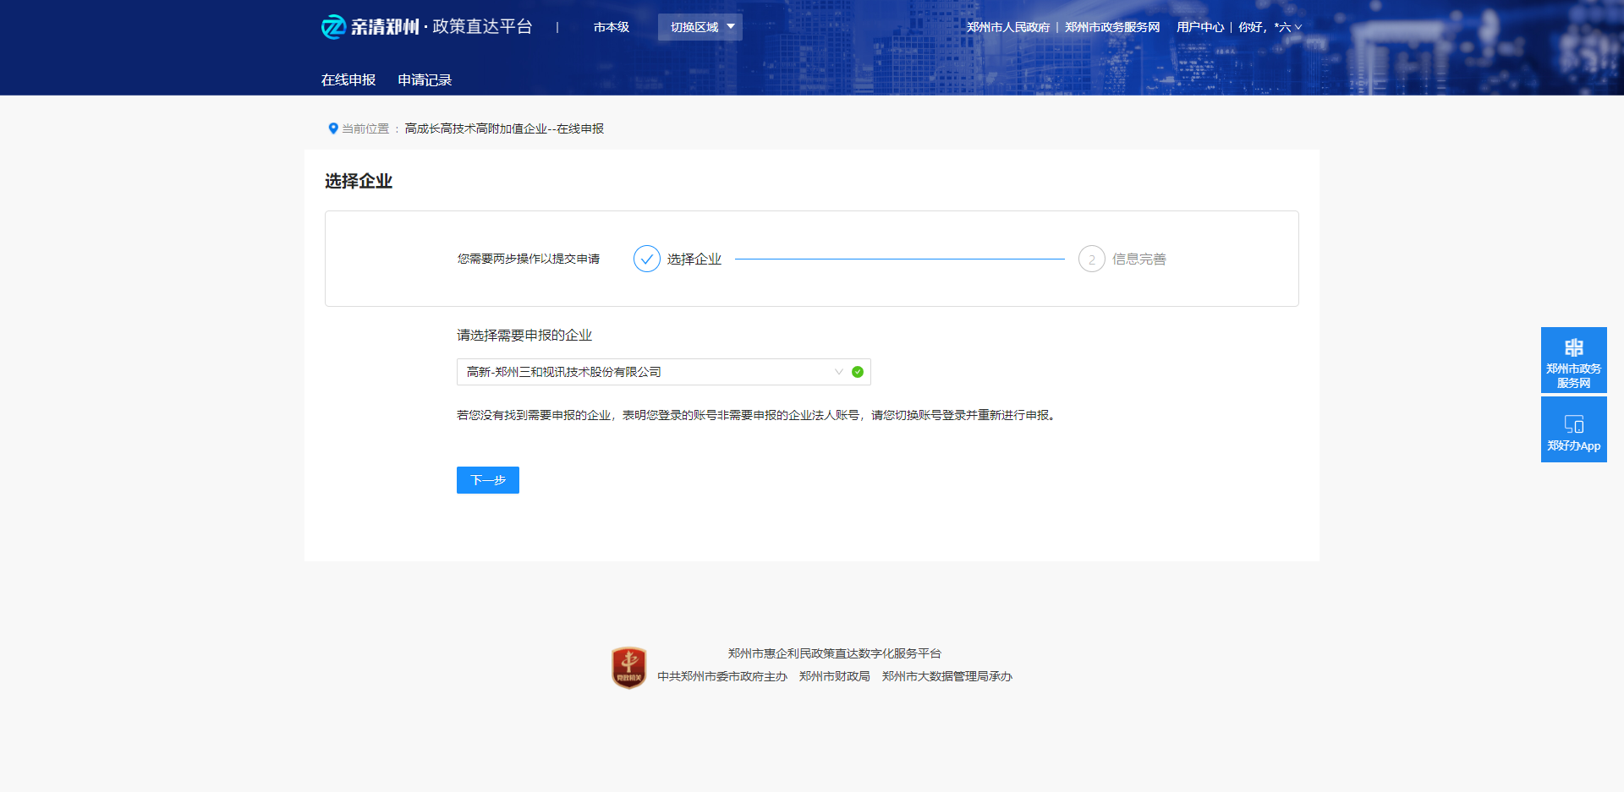
在信息完善页面，根据企业申报实际情况选择或填写企业的所属行业、所在区县、联系人姓名和联系方式、2020年研发投入和实缴税收以及2019年河2020年营业收入，营收增长率系统会根据用户填报信息进行自动计算。
企业选择所属行业后，会提示所属行业是否属于战略性新兴产业，不属于战略性新兴产业的企业会自动判定为不符合申报条件3。
企业所属行业属于采矿业、制造业、建筑业以及电力、热力、燃气及水生产和供应业时，还需填报2019年和2020年产值，并系统自动计算2020年产值增长率。
即使企业所属行业属于战略性新兴产业，若2020年产值、营业收入增长率以及2020年实缴税收不达标的企业，仍会被判定为不符合申报条件3，只有所属行业属于战略性新兴产业且实缴税收、产值和营业收入增长至少一条达标的企业才可选择是否符合申报条件3。
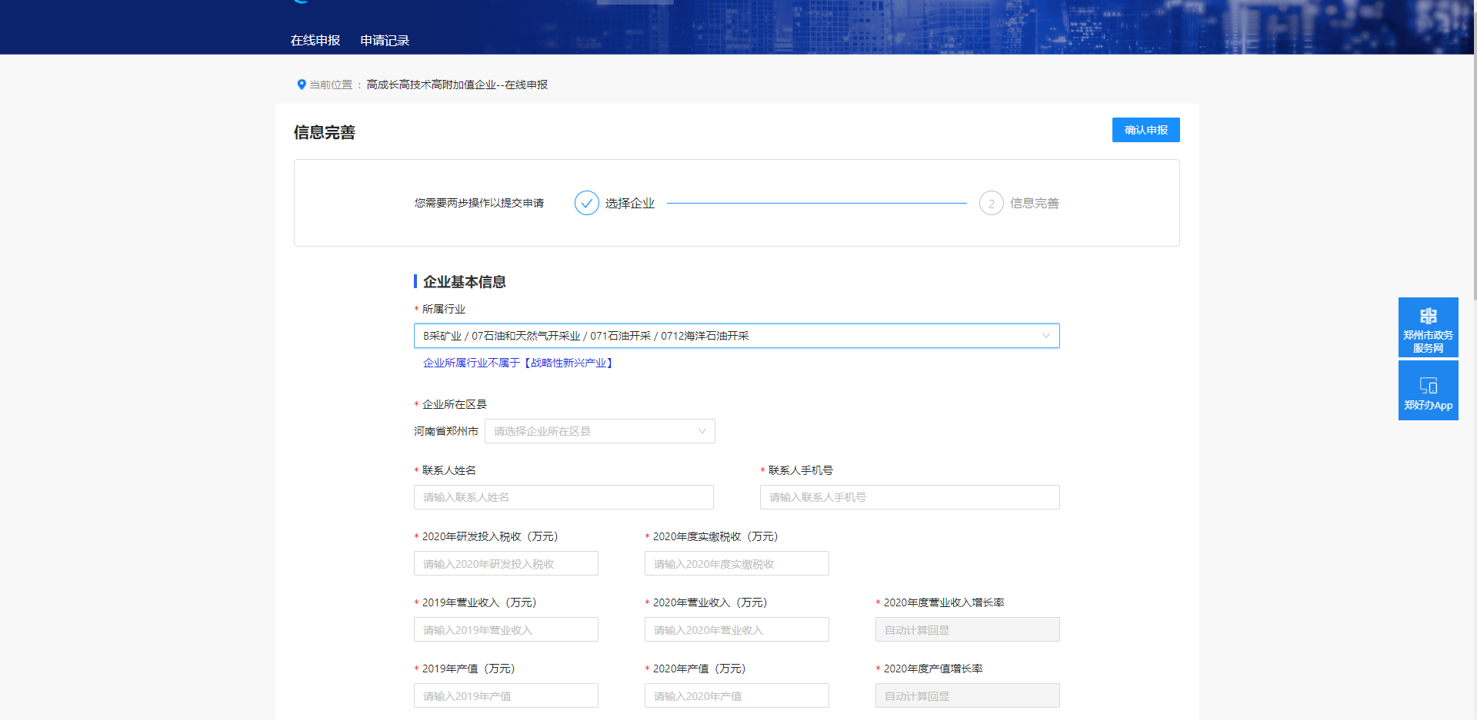
在证明材料填报中，企业是否属于国家高新技术企业会根据企业社会信用代码以及市工信局提供的郑州市国家高新技术企业白名单做匹配校验。通过校验的企业会系统判断自动符合申报条件1，需要填写国家高新企业证书编号、发证时间并上传国家高新技术企业证书原件扫描件；未通过校验的企业不符合申报条件1，不需填写或上传其他材料。
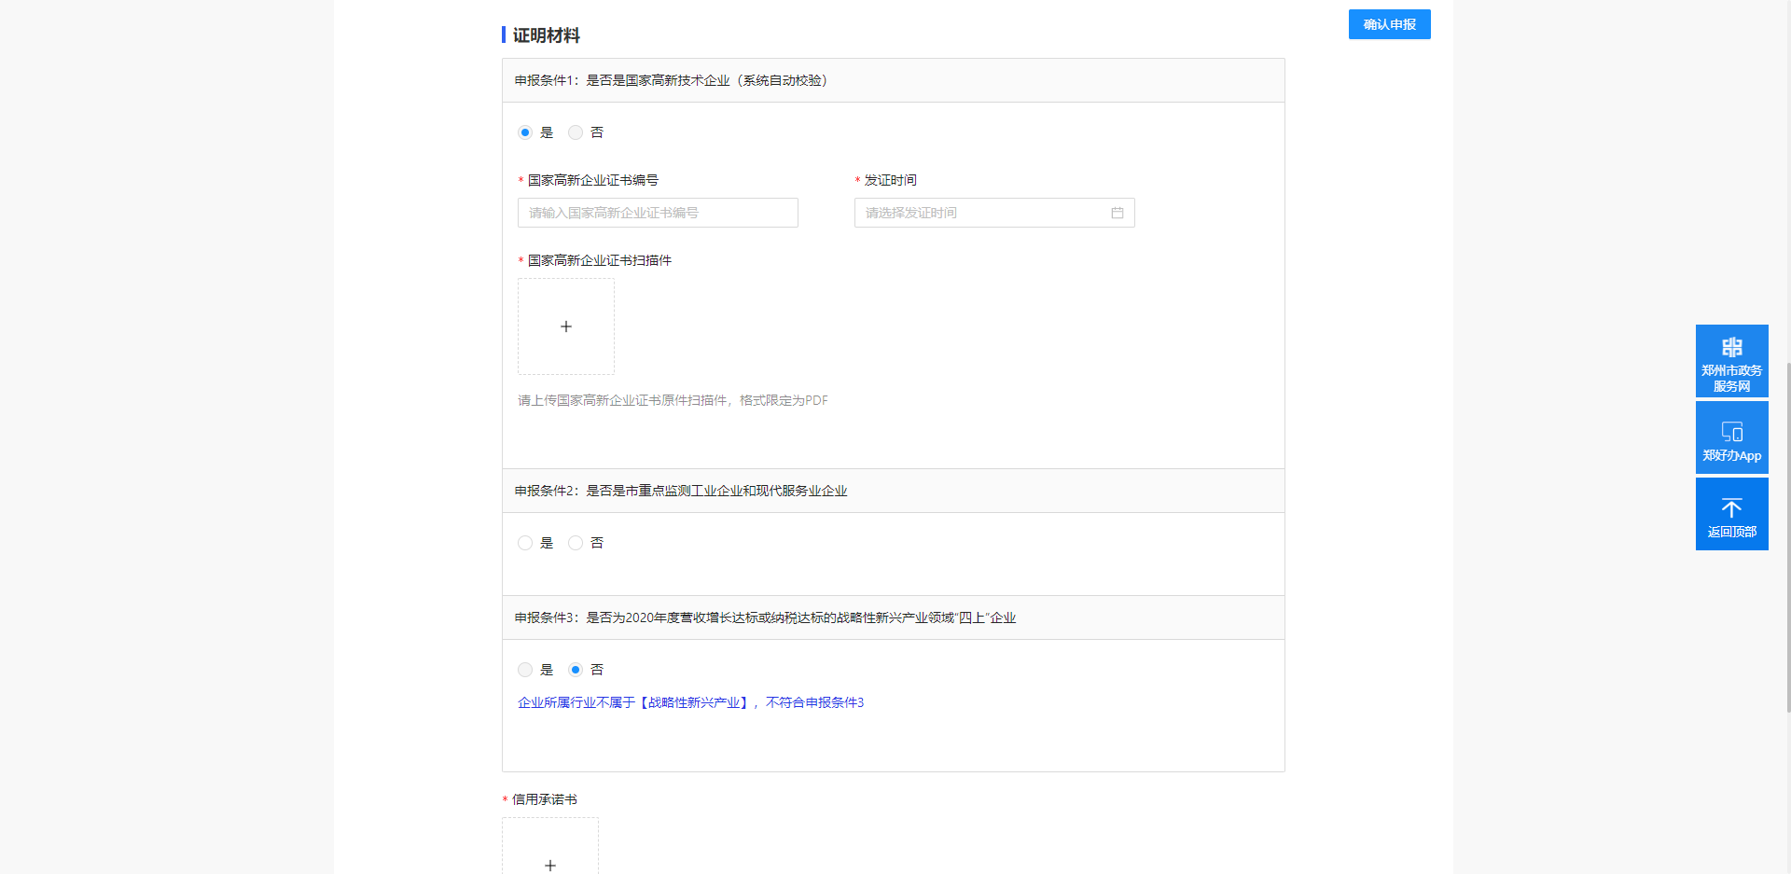
企业需要根据实际情况选择企业是否为郑州市重点监测工业企业和现代服务业企业。
若企业所属行业为战略性新兴产业，且营收、产值增长或2020年实缴税收达标的企业，允许企业根据实际情况选择是否符合申报条件3。
符合申报条件3的企业需要按照要求上传相关资料：
1、通过统计联网直报平台报送的2020年《调查单位基本情况》（101-1表）。
2、工业企业还应提供2020年《工业企业战略性新兴产业总产值》报表截图（B104-4表），其他行业企业应提供战略性新兴产品营收增长专项审计报告。
3、年营业收入（产值）增长达标的工业企业还需提供2019、2020年度通过统计联网直报平台报送的《工业企业财务状况/成本费用》报表截图（B103-1/2表）；年营业收入（产值）增长达标的其他行业企业还需提供由会计师事务所出具的2019、2020年度审计报告（带验证码或防伪标识）扫描件。
4、纳税达标的企业，需提供2020年度完税证明（加盖税务部门印章）扫描件。
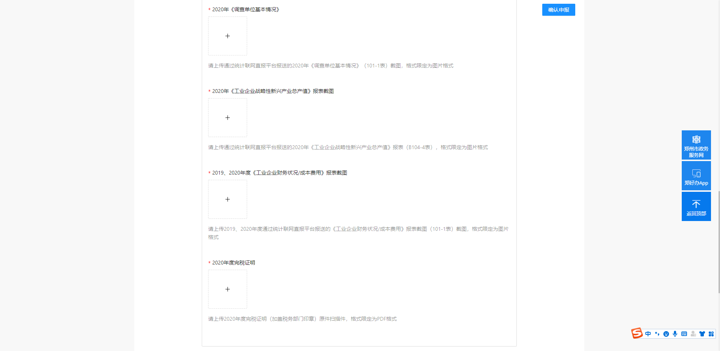
所有企业均需要根据要求，下载信用承诺书并加盖公章后上传扫描件。
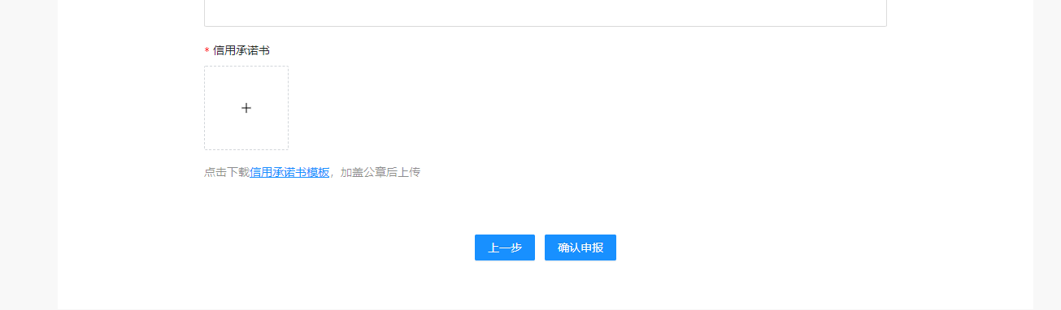
填写完成所有内容后，可以点击确认申报进行提交。
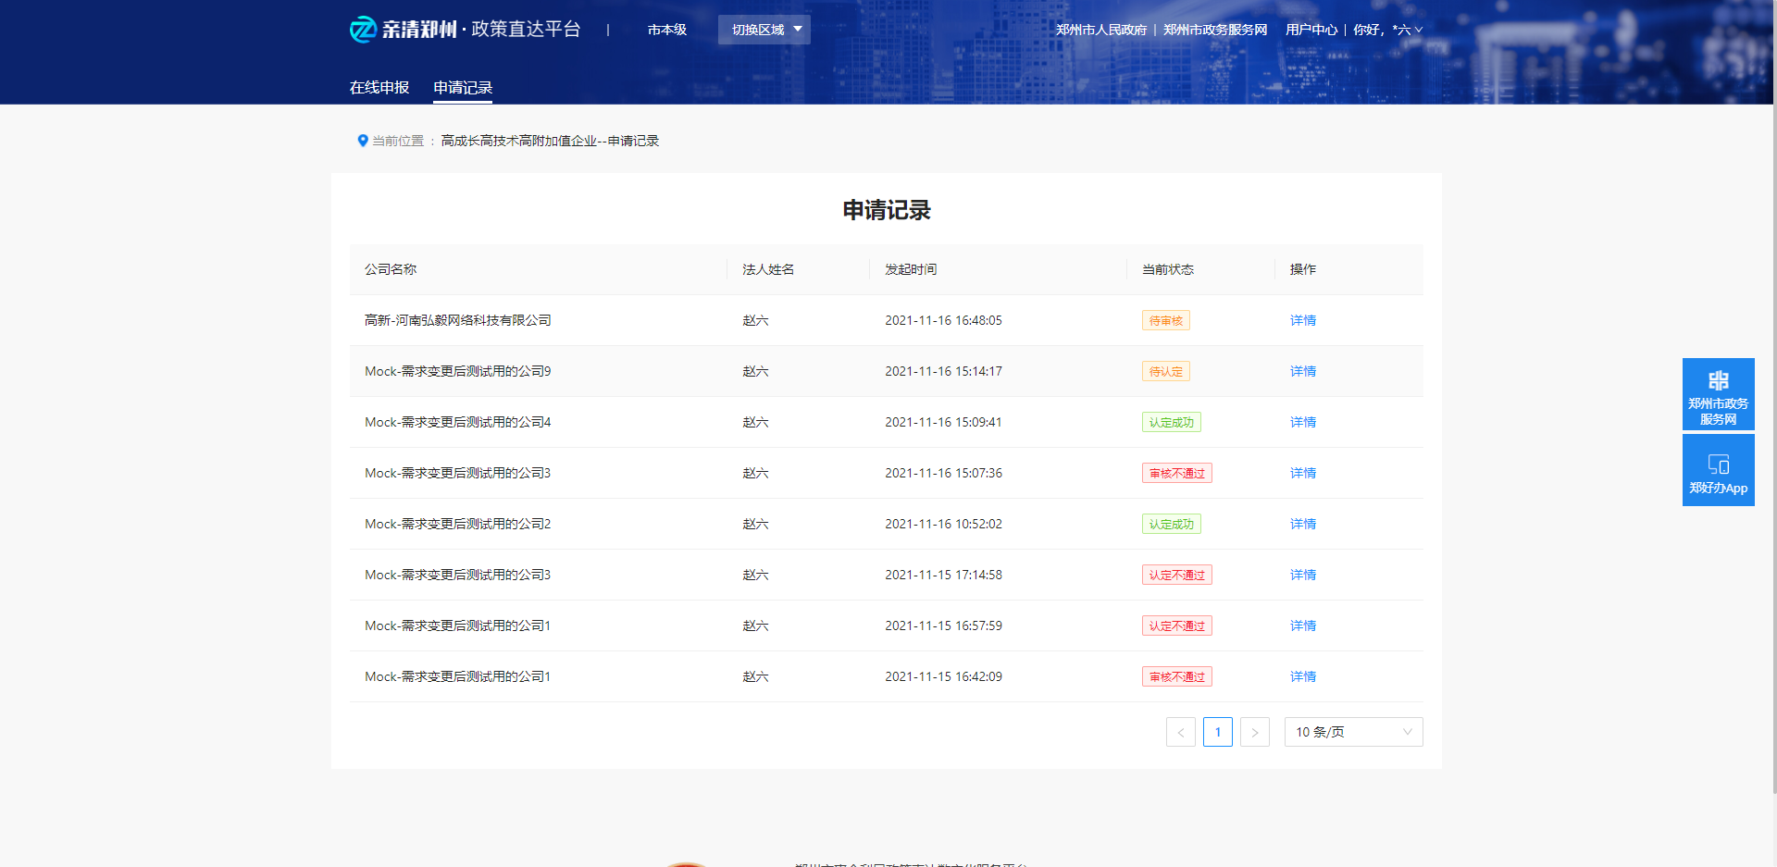
成功提交的申请可以在请记录中查看审核进度及最终办结结果，点击详情可以查看详细内容和原因。若出现退回补充材料状态，企业可以修改申请信息，并在修改完成后重新提交。

